הנרטיב החד צדדי של החזון המכונה "חזון השלום"
16 באפריל 2020 | מאת: ד"ר שאול אריאלי | המכון הישראלי לדמוקרטיה
תכנית השלום של הנשיא טראמפ, המשרטטת את חזון השלום האמריקני, מאמצת באופן בולט את הנרטיב הישראלי, תוך מתן עדיפות עליונה לעמדות הישראליות ביחס לביטחון, לירושלים, להתנחלויות ולפליטים
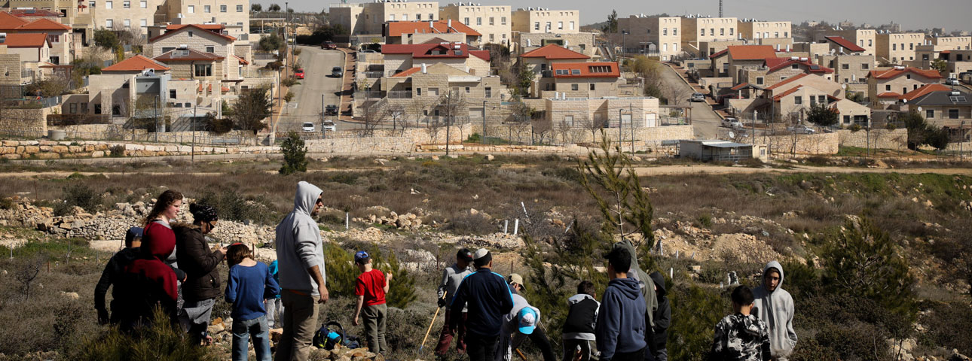
קישור לכתבה: https://www.idi.org.il/blogs/security-clearance/annexation/31316?fbclid=IwAR1HKUwiGDms2rUDIF0r5TdhQmbzgydsoai5-R-Yb5FFpU6ZKyyf9L9LrUs
"חזון השלום" של דונלאד טראמפ יצא לאור בינואר 2020, לאחר שלוש שנות גיבוש על ידי הצוות האמריקאי, בהובלתו של ג'ארד קושנר.
חזון השלום הינו הצהרת כוונות ותוכנית בסיסית, ליישוב הסכסוך הישראלי- פלסטיני, בהשתתפות מדינות ערביות ובהובלת ארצות הברית שעיקרו, מימוש פתרון שתי המדינות, ישראל ופלסטין. במאמר זה אבקש להראות כי החזון מאמץ באופן בולט את הנרטיב הישראלי, תוך מתן עדיפות עליונה לעמדות הישראליות ביחס לביטחון, לירושלים, להתנחלויות ולפליטים, פרשנות שונה מזו המקובלת להחלטת מועבי"ט 242. פרשנות זו עומדת בסתירה גם להחלטות אחרות של מועצת הביטחון והעצרת הכללית של האו"ם, ומתאפיינת בהתעלמות מלאה מהישגי המשאים ומתנים הקודמים ומנקודות הסיום שלהם.
ישראל, בראשות בנימין נתניהו, שהיה שותף מרכזי לגיבוש התוכנית, ברכה על המוגמר. יתר על כן, המיעוט הנחוש של תומכי הסיפוח החד-צדדי ראו בה אישרור להנחתם שכהונת הנשיא טראמפ מהווה הזדמנות היסטורית למימוש חזונם, אשר עלולה לא לשוב. הפלסטינים, בראשות מחמוד עבאס, שהודרו מהתהליך בראשיתו ונמנעו משיתוף פעולה עם צוות הממשל האמריקאי כאשר הוזמנו לכך, דחו מכל וכל את היוזמה. תגובת העולם הערבי והקהילה הבינלאומית נעה בין חוסר מחויבות ("נלמד ונראה"), לבין דחייה עדינה (הצמדות ליוזמת השלום הערבית) ולבין דחייה מוחלטת וגיבוי לעמדה הפלסטינית.
מעטים רואים ביוזמה בסיס ראשוני למשא ומתן. על ידי הרוב היא נתפסת לכל היותר, כהכשר אמריקאי למצב הקיים או למהלכי סיפוח של חלקים מהגדה המערבית, הרווחים בשיח הפוליטי והציבורי בישראל. לצורך מימוש מהלכים חד צדדיים, צוות מיפוי ישראלי- אמריקאי משותף, החל את עבודתו ערב סבב הבחירות השלישי בישראל.
מה בעצם 'חזון השלום' מציע לנו?

הבסיס המדיני משפטי
טענת ארה"ב וישראל כפולה: ראשית, לשיטתן, החזון מיישם את החלטת מועצת הביטחון 242. שנית, השתיים טוענות כי אין פירושה של החלטה זו שעל ישראל לסגת מכל השטחים שנכבשו ב-1967.
האומנם כך?
החלטה 242 של מועצת הביטחון של האו"ם, שנתקבלה לאחר מלחמת ששת הימים, מציינת, אומנם כי על ישראל לסגת משטחים ולא מהשטחים. בפועל ישראל מימשה את החלטה 242 בהחזרת סיני כולו למצרים במסגרת הסכם השלום. כך גם לגבי הסכם השלום עם ירדן שנחתם ב-1994, ואף הבסיס למו"מ עם סוריה, היה מבוסס על קווי 1967.
האו"ם רואה בגדה המערבית שטח כבוש לכל דבר שעליו חלים דיני המלחמה של אמנת האג 1907 ואמנת ז'נבה הרביעית מ-1949. כך גם בית המשפט העליון בישראל קבע "....אזורי יהודה והשומרון מוחזקים על-ידי מדינת ישראל בתפיסה לוחמתית [...]המשפט, השיפוט והמינהל של מדינת ישראל אינם חלים באזורים אלה. הם לא "סופחו" לישראל. המשטר המשפטי החָל באזורים אלה נשלט על-ידי המשפט הבינלאומי הפומבי העוסק בתפיסה לוחמתית..."
נדמה כי הטיעונים ההיסטוריים והמשפטיים מיותרים, משום שאין כנאום שנשא ג'ייסון גרינבלט, בפני מועצת הביטחון של האו"ם ב–23 ביולי 2019, בכדי לשקף את תפישת העולם ואת עמדת ממשל טראמפ ביחס למשקלה ולתפקידה של הקהילה הבינלאומית, ועל יחסו למשפט הבינלאומי ולהחלטות הבינלאומיות.
גרינבלט קבע, כי שלושת בסיסי הסדר העולמי — קונסנזוס בינלאומי, החוק הבינלאומי, והחלטות האו"ם, כולל של מועצת הביטחון — אינם רלוונטיים להסדר בין ישראל לפלסטינים. הוא הדגיש כי "הסכסוך לא יסתיים על בסיס 'קונסנזוס בינלאומי' לגבי מי צודק ומי טועה... סכסוך זה לא ייפתר גם על ידי התייחסות ל'משפט הבינלאומי'... סכסוך זה לא ייפתר על ידי התייחסות מתמדת למאות החלטות של האו"ם בנושא".
גרינבלט מבקש שלא נשכח, והדבר חוזר על עצמו ב'חזון השלום' באותן המילים, את 'נדיבותה' של ישראל ש"כבר ויתרה על לפחות 88% מהשטח שנכבש על ידיה במלחמת מגן". אך הוא מתעלם מכך, שהסכם השלום עם מצרים מבוסס על החלטה 242, הנפתחת בסעיף מספר 2 של מגילת האו"ם, לפיו: "רכישת טריטוריה בדרך של מלחמה היא פסולה" (גם במלחמת מגן). הוא גם מתעלם מכך שהחזרת סיני על ידי ישראל, הביאה להסרת האיום של מלחמה כוללת בישראל, קבלת כ–200 מיליארד דולר סיוע אמריקאי צבאי ואזרחי, ופתיחת הדלת להסכמים נוספים.
עוד חוזר ומצהיר השליח האמריקאי ש"הדרך היחידה לפנינו היא משא ומתן ישיר בין ישראל לפלסטינים". משא ומתן על בסיס 'חזון השלום' בלבד. לשיטתו, אין היסטוריה, אין הבנות, אין הפרמטרים של קלינטון, אין חזון בוש או אובמה. הוא מבקש להתעלם מכל סבבי המו"מ שהתקיימו בעבר, ובראשם תהליך אנאפוליס, שבו נקבעו הפרמטרים המוסכמים ליישוב סוגיות הליבה.
ניכר כי התפיסה העומדת בבסיסו של 'חזון השלום' היא הלכה למעשה תפיסתו של נתניהו את הסכסוך ואת הדרך ליישבו. נציין שלוש דוגמאות בולטות המעידות על כך:
הראשונה מתייחסת לטענה בדבר הצורך הישראלי בשליטה ביטחונית במדינה הפלסטינית. ב'חזון השלום' נכתב, כי "עד כמה שעזה שבשליטת חמאס מסוכנת לביטחונה של ישראל, משטר דומה שישלוט בגדה המערבית יהווה איום קיומי על מדינת ישראל." הדברים דומים דמיון גמור לדברי נתניהו שנכתבו ב-1995 ולפיהם: "מדינת אש"ף אשר תושתל 15 ק"מ מחופי תל אביב תהווה סכנת מוות מידית למדינה היהודית". באותו עניין נכתב ב'חזון השלום': "לישראל הייתה גם החוויה המרה של נסיגה משטחים ששימשו לאחר מכן לפגיעה כנגדה". גם זאת, בדומה לנאומו של נתניהו במרץ 2015 על כי: "כל מי שהולך להקים היום מדינת פלסטינית נותן שטח לאסלאם הקיצוני. השמאל מתעלם מזה וטומן ראשו בחול". גם טראמפ וגם נתניהו מתעלמים מכך שטענה זו אינה תקפה לגבי הסכמי השלום עם מצרים וירדן, אלא היא מהווה את ההיפך הגמור. מהשטחים המשמשים את ארגוני הטרור לפעול נגד ישראל, דרום לבנון ורצועת עזה, ישראל ביכרה לסגת באופן חד צדדי ולא באמצעות הסכם. דבר שחיזק את עמדתם וכוחם של ארגוני הטרור, שהנסיגה נתפסה כהישגם. .
הדוגמא השנייה, נוגעת לירושלים. ב'חזון השלום' נכתב: "אנו מאמינים כי חזרה לירושלים מפולגת, ובמיוחד להחזקת שני כוחות ביטחון נפרדים באחד האזורים הרגישים ביותר על פני כדור הארץ, תהיה טעות חמורה." וכי " מדינת ישראל הייתה אפוטרופוס טוב של ירושלים. ישראל שמרה על ירושלים פתוחה ובטוחה." מילים המזכירות לגמרי את הבטחתו של נתניהו ב-2015, במהלך נאומו בעצרת הממלכתית בגבעת התחמושת לציון 48 שנים לאיחוד ירושלים, "נשמור לעד על ירושלים מאוחדת בריבונות ישראל. לפני 48 שנים נתאחו קרעיה של בירתנו ירושלים, והיא שבה להיות עיר שחוברה לה יחדיו, חלוקתה גרמה לניוונה – איחודה הביא לפריחתה. ועל כן ירושלים לא תהפוך עוד לעיר פצועה ומבותרת" . שתי ההצהרות מתעלמות מקיומן של שתי ערים כמעט נפרדות בירושלים, מאפליה, מאלימות ומחיכוך מתמשכים, מהידרדרותה של ירושלים לעיר הענייה ביותר בישראל, מהגירה שלילית של יהודים ומשינוי דרמטי במאזן הדמוגרפי.
ולבסוף, הדוגמא השלישית מתייחסת לעולם הערבי. ב'חזון השלום' נכתב כי "זוהי גם תקווה של ארצות הברית כי מדינות ערב באזור שעדיין לא הגיעו לשלום עם מדינת ישראל יחלו מיד לנרמל את היחסים עימה ובסופו של דבר לנהל משא ומתן על הסכמי שלום עם ישראל". קביעה זו מתעלמת מיוזמת השלום של הליגה הערבית, המונחת לפתחה של ישראל כמעט שני עשורים, ודורשת מהעולם הערבי לקבל את דרישתו של נתניהו שהצהיר בישיבת שרי הליכוד ביוני 2016 כי " אם מדינות ערב יבינו שהן צריכות לעדכן את היוזמה הערבית לפי השינויים שישראל תדרוש, אז יהיה על מה לדבר".
נראה ברור אפוא, כי מחברי החזון מאמצים את פתרון נתניהו, שקבע כבר ב-1995 כי "תכנית האוטונומיה תחת שליטת ישראל היא החלופה היחידה למניעת הסכנות הללו, הצפונות בתכנית 'השלום' של הסכם אוסלו". החזון מבקש לממש את הבטחת נתניהו שהוצהרה ב-6 בספטמבר 1997: "אין ולא תהיה מדינה פלסטינית. [...] בין הירדן ובין הים לא תקום שום ריבונות זרה. הנוכחות היהודית וההתיישבות היהודית בכל יהודה ושומרון תחיה, תשגשג ותתקיים לעולמי עד".

גבולות
שטחה של המדינה הפלסטינית, המהווה 22 אחוזים משטחה של פלשתינה –א"י והכולל את שטחן של הגדה המערבית ורצועת עזה, הוסכם על ידי ישראל, אש"ף וארה"ב במסגרת תהליך אנאפוליס ב-2008, והועמד על 6,205 קמ"ר. ב'חזון השלום' שטחה של פלסטין, לאחר חילופי השטחים – 1,775 קמ"ר לישראל מול 833 קמ"ר לפלסטין (יחס של 1:2.13)- יעמוד על 5,263 קמ"ר. כלומר הפלסטינים נדרשים להסתפק ב 19.5 אחוזים מפלשתינה – א"י ולא ב-22 האחוזים שכבר הוסכמו כאמור על ידי ישראל.
ב'חזון השלום' נכתב "חילופי השטחים יספקו למדינת פלסטין קרקעות הדומות באופן סביר לשטחי הגדה המערבית ועזה לפני 1967". ואולם, האדמות המסופחות לישראל – בבקעת הירדן, בעוטף ירושלים ובמערב השומרון- הן באופן ברור פוריות ונהנות ממשאבי מים טבעיים לאין שיעור יותר מאשר האדמות המוצעות לפלסטין- רובן בנגב מערבי, על גבול מדבר סיני (596 קמ"ר המהווים 71.5% מכלל השטח), בבקעת ערד, על גבול מדבר יהודה ( 176 קמ"ר, המהווים 21 אחוזים מכלל השטח), ומיעוטן (8 אחוזים), האיכותיות, שייכות לישובים הערביים בישראל.
זאת ועוד - אורך הקו הירוק בגדה עומד על 311 ק"מ, וברצועת עזה על 56 ק"מ. בוועידת אנאפוליס ( 2008) הגבול נדרש להתארך ל-727 ק"מ. ב'חזון השלום' לעומת זאת, נקבע כי הגבול יעמוד על 1696 ק"מ. לכך יש להוסיף עוד 176 ק"מ לגבול בין ישראל לירדן בקטע של הגדה המערבית שלא נכלל בהסכם השלום שנחתם ב-1994. כלומר, 1872 ק"מ נוספים על הגבול שהיה עד לישראל עם ירדן (ועם מצרים ברצועה) עד 1967. פי 5.1 מהקו הירוק, ופי 2.57 מההצעה הישראלית באנאפוליס .
ב'חזון השלום' הוצע עוד כי 17 התנחלויות ישראליות, עם 16,500 תושבים, תשארנה כמובלעות ישראליות בפלסטין ותחוברנה לישראל בכבישים באחריות ביטחונית ישראלית. כמו כן, הוצע כי בשטחה של ישראל תישארנה 43 מובלעות פלסטיניות עם 106 אלף תושבים בעלות נתיבי גישה לפלסטין, וכי תישקל האפשרות ששבעה ישובים ישראלים- ערבים, שאינם מופיעים במפה התפישתית, ובם חיים כ-150,000 נפש, יסופחו לפלסטין. מיקומם של ישובים אלו בישראל מחייב לראות בם כמובלעות נוספות.
חשוב להבין - מובלעות שורדות כאשר מתקיימים יחסים תקינים בין המדינות הנוגעות בדבר. אולם כאשר היחסים עוינים יש נטייה לבטל אותן. לפיכך, על רקע היות הסכסוך הישראלי- פלסטיני אחד הסכסוכים הארוכים בהיסטוריה המודרנית, רווי אלימות ושפיכות דמים, והמבוסס על נרטיבים סותרים, יש להניח כי המשקעים הטעונים הללו לא יאפשרו את קיומן התקין של המובלעות בשני הצדדים. ההסדרים הרבים הנדרשים להבטחת התנועה, התשתיות, העיבוד החקלאי ועוד, יהיו בלתי סבירים, על רקע העוינות המתמשכת בין הצדדים. בעיקר שמדובר במובלעות המאוכלסות במצביעי הימין המשיחי בישראל .
החזון נושא פגיעה קשה במרקם החיים הפלסטיני. פלסטין תיעדר רציפות טריטוריאלית ותתחלק לחמישה אזורים עיקריים: ג'נין- שכם (1692 קמ"ר), רמאללה (838 קמ"ר), בית לחם-חברון (1571 קמ"ר), רצועת עזה (363 קמ"ר) ונגב מערבי (597 קמ"ר). החיבור בין אזורים אלו מבוסס על כבישים החוצים את הטריטוריה הישראלית, ששניים מהם נמתחים על פני עשרות ק"מ וחלק ניכר מהם אינו קיים.
מתוך השטח המסופח לישראל, 1775 קמ"ר, 34.4%, הינם קרקע בבעלות פרטית פלסטינית השייכת לכ-150 יישובים פלסטינים. מידת הפגיעה באדמות היישובים נעה בין שיעורים שונים.
מערכת הכבישים המוצעת על פני הקיימת אינה היררכית, אינה תואמת את אופי השטח ובנייתה תפגע באורח קשה בערכי נוף וסביבה. היא תחייב בנייה של 252 ק"מ חדשים ועוד 9 גשרים/מנהרות מתוך ה-15 המוצעות. המסדרון המוצע לחיבור שני חלקי השטח המוחלף בנגב המערבי, וחיבורם לעזה, מחייב סלילת כביש העוקף את 8 הישובים הישראלים הממוקמים לאורכו באורך של 65 ק"מ .מערך הכבישים בצפון מערב הגדה המערבית יידרש להיבנות מחדש.

ערביי ישראל
להצבתו של רעיון העברת אזרחים ישראלים ערבים לפלסטין על סדר היום הפוליטי הפנימי בישראל, עוד לפני שהפך לחלק מעמדה ישראלית במו"מ כלשהו, השלכות רבות על החברה הישראלית בכלל, ועל החברה הערבית בפרט. נראה כי הצעה מסוג זה תחסל את שנותר מרגשי ההשתייכות של הערבים בישראל למדינה ואת סיכויי ההצלחה של מגמות האינטגרציה שלהם בחברה הישראלית. האוכלוסייה הערבית בישראל פועלת בעקביות להשגת שוויון ולהגברת השתלבותה בכלל החברה הישראלית. תכנית להעברת שטחים המאוכלסים באזרחים ערבים עלולה להיות השלב האחרון בתהליך פוליטי וחברתי של דה-לגיטימציה אזרחית והדרה שלהם מהחברה הישראלית.
יש לראות הצעה זו, המבקשת להעביר אוכלוסייה ערבית לריבונות פלסטינית, כחלק מתהליך פוליטי בחברה היהודית בישראל כיום, שבו נוצרות הסכמות פוליטיות וקואליציות חדשות בין אישי שמאל וימין (שלא היו אפשריות בעבר), על בסיס ההנחה המקבלת את עקרון חלוקת הארץ לשתי מדינות לאום. הדיון ברעיון זה הוא בעצם חלק מדיון על הרחבת הלגיטימציה הציבורית להסדר הקבע המוצע. חלק מהוויכוח על עתיד גושי ההתנחלויות ועל עיצוב אופייה של מדינת הלאום היהודית בעידן שלאחר הסכמי השלום. דיון זה הוא חשוב ולגיטימי כל עוד הוא מוצג כהווייתו ולא על ידי הכרעה מראש באמצעות מהלכים שאינם מתיישבים עם החוק הבינלאומי והישראלי, שהנם חסרי משמעות דמוגרפית בפועל, ואשר יבואו על חשבון זכויותיו ועתידו של הציבור הערבי כולו במדינת ישראל תוך פגיעה אנושה ביחסי ערבים-יהודים, ובאופייה הדמוקרטי של מדינת ישראל.

ביטחון
מרחב הביטחון במורדות המזרחיים של השומרון ובבקעת הירדן נולד מהחשש הישראלי לאחר מלחמת ששת הימים מפני פלישה קרקעית של "חזית מזרחית פוטנציאלית" בהרכב צבאות ירדן, סוריה ועיראק. חזית זו נעלמה. כל קצין מודיעין מתחיל יודע שאין בכוונתה או ביכולתה של איראן לשלוח גייסות משוריינים לעבר ישראל, ולחצות לשם כך 1,500 ק"מ של המדבר הערבי, החשוף לחיל האוויר הישראלי, במרחב שרובו מיושב בסונים.
הסכם השלום בין ישראל לירדן כולל את סעיף 4, האוסר על ירדן ועל ישראל לחתום על בריתות צבאיות עם מדינות או ארגונים עוינים לצד האחר, או "לאפשר את כניסתם, הצבתם או פעולתם בשטחה, או דרכו, של כוחות... בנסיבות העלולות לפגוע בביטחון הצד האחר". כלומר, גבול הביטחון האמיתי של ישראל אינו נהר הירדן, אלא הגבולות של ירדן שעוברים במרחק של יותר מ-300 קילומטרים ממרכזי האוכלוסייה בישראל.
האיום על ישראל אכן מוגדר כיום כחדירה ו"זליגה" של טרור מירדן דרך בקעת הירדן למדינה הפלסטינית העתידית ומשם לישראל. על כך יעידו מפקדי חטיבת הבקעה ואלופי פיקוד המרכז, שצבא ירדן הפרוס ממזרח לנהר הירדן עושה את עבודתו נאמנה, ולמעלה מכך.
על פי 'חזון השלום', אורכו של הגבול בין ישראל לירדן יעמוד על 1696 ק"מ . לגבול זה החסרונות הבאים :
מכשול הביטחון הקיים לאורך כ-600 ק"מ, בו הושקעו עד היום למעלה מ-20 מיליארד שקלים מתקציב המדינה, יפורק. הוא ייבנה מחדש על הגבול החדש בין ישראל לפלסטין. עלות הבנייה של המכשול באורך הזה, מוערכת ב-30 מיליארד שקלים. על כך יש להוסיף תחזוקה שנתית של 4 מיליארד שקלים.
עיקר הקושי באורכו של הגבול נעוץ בהיקף הכוחות שיידרש לפעול לאורך המכשול. ב'מפתחות' הפעולה הנוכחיות של צה"ל בגדה וברצועת עזה מדובר בתוספת של 60 פלוגות לפחות, שהיא תוספת של 200 אחוזים. בשל תוספת הגבול עם ירדן צה"ל יצטרך להשאיר על כנה את החטיבה המרחבית בבקעה. המעברים הרבים שיידרשו להבטחת הרציפות הפלסטינית לבקרה על תושבי המובלעות יידרשו ממשרד הביטחון להכפיל פי כמה וכמה את כוח האדם של רשות המעברים היבשתית האחראית להם כיום.
בנוסף, צה"ל יצטרך להשקיע כוחות מוגברים להגנת 17 המובלעות הישראליות ואף ל- 43 המובלעות הפלסטיניות. כמו כן צה"ל יידרש לפרוש כוחות רבים לאבטחת הצירים הן למובלעות הישראליות, באורך של 126 ק"מ, והן למובלעות הפלסטיניות.
לשם עמידה בכל תוספות הסד"כ שלעיל יש להניח כי צה"ל יידרש להשקעה של הצבא הסדיר בביטחון השוטף וגיוס מילואים נרחב אשר ייפגע בהתכוננות ובכוננות של צה"ל.

ירושלים
החזון מציע להקים את הבירה הפלסטינית בעיירה אבודיס, שאינה חלק מירושלים המאוחדת ומהכפרים שנותרו מחוץ למכשול הביטחון בירושלים: כפר עקב, סמירמיס, שכונת מטר, מחנה פליטים שועפט(ללא וולג'ה) .
כלומר, במספרים: מתוך שטחה של ירושלים המאוחדת העומד על 126,400 דונם, יישארו בריבונות ישראל 117,725 (93%) ולבירה הפלסטינית יינתנו-3,483 (2.75%). ללא ספק "חלוקת ירושלים". יש להדגיש כי הפלסטינים והעולם הערבי אינו רואה בכפרים אלו חלק מירושלים. לכפרים/שכונות אלו אין בנמצא תשתית מוסדית, אורבנית, תשתיתית, כלכלית ותחבורתית מינימלית ביותר בכדי לשמש כבירה כלשהיא. מנגד, כל המקומות הקדושים בעיר העתיקה ובסביבותיה, ובראשם הר הבית וכנסיית הקבר יישארו בריבונות ישראלית. מרכז החיים העירוני, מוסדות ציבוריים, בתי חולים וכו' יישארו כולם תחת ריבונות ישראל.
הקריאה להכיר באזור זה כ'אלקודס' (שמה הערבי של ירושלים), אינה יכולה להתיישב - הן מהבחינה ההיסטורית והן מהבחינה הדתית - עם משמעות המושג בתרבות ובהיסטוריה הערבית ובדת האסלאם. בראש ובראשונה, היות שאזור זה אינו כולל את הר הבית עליו בנויים מסגד אלאקצא וכיפת הסלע, שהציבו את ירושלים תחת כנפי האסלאם. שנית, אין באזור אף לא חלק אחד מהעיר העתיקה ו'האגן ההיסטורי'- ירושלים מראשיתה ועד למחצית המאה ה-19. ולבסוף, הוא אינו כולל אף שכונה מאלו שהרכיבו את ירושלים המזרחית עד 1967. קריאה זו מבקשת אפוא מהפלסטינים, מהערבים ומהמוסלמים להתכחש לדתם ולהיסטוריה שלהם.
לתושבים הפלסטינים ניתנות שלוש אפשרויות לבחירה למעמדם, שאחת מהם היא אזרחות. אך אין זה כלל בטוח כי הדברים יתממשו, לאור ניסיון חצי המאה שעברה. האפליה המתמשכת וההזנחה של מזרח ירושלים הפלסטינית צפויה להימשך. כך הודה ראש העיר המיתולוגי, טדי קולק , "אמרנו שוב ושוב שנשווה את זכויותיהם של הערבים לזכויות היהודים בעיר. דיבור ריק מתוכן... הם היו ונשארו אזרחים מדרגה שנייה ושלישית... בשביל ירושלים היהודית עשיתי משהו ב־ 25 השנים האחרונות. בשביל מזרח ירושלים? כלום! מה עשיתי? בתי ספר? שום דבר! מדרכות? כלום! בתי תרבות? מאומה!".
לבסוף, משמעות התפילה ליהודים היא בניית בית כנסת. זאת בניגוד להלכה הקובעת את שטח הר הבית כאסור בעליית יהודים ("מורא המקדש"). האם אין בזה הזמנה לחיכוך יומיומי שיוביל להתפרצויות של אלימות ?

פליטים
ההצעה ב'חזון השלום' מעניקה לישראל את זכות הוטו על חזרת פליטים פלסטינים למדינת פלסטין ואף מגבילה את מספר הפלסטינים שייקלטו מדינות אסלאמיות שלישיות ל-50 אלף. לפיכך, היא אינה יכולה לשמש פרשנות הולמת להחלטת האו"ם 194, סעיף 11.
סיפוח בקעת הירדן לישראל גוזלת מפלסטין את המרחב היחידי שהיה בו פוטנציאל לקליטת פליטים (בעיקר מלבנון). השטחים שישראל אמורה להעביר ממערב הנגב אינם בעלי יכולת לקליטת מספר ניכר של פליטים. במילים אחרות, על פי החזון - הפליטים יישארו כולם במקום מושבם.
לסכום, על אף שמנסחי עסקת המאה בחרו בכותרת "פתרון שתי המדינות", הרי ההצעה היא פגיעה אנושה בכל מה שהושג עד היום. את השיח המדיני בישראל היא הסיגה 15 שנים לאחור, לאשליה שייתכן הסכם ללא ויתור על הגדה המערבית; ואת השיח הפלסטיני היא עלולה להסיג לאחור במאה שנה — לחתירה למדינה אחת עם רוב ערבי (עוד לפני שיבת הפליטים).
בפרטי ההצעה, השונים מהותית מתכני אנאפוליס, נעשה שימוש ציני במושגים שאפיינו את שיח השלום עד לחזרתו לשלטון של נתניהו ב–2009: שתי מדינות, חילופי שטחים, פירוז, בירה פלסטינית, ועוד. הדבר מעיד על בורות מקצועית בתחומי הביטחון, הגיאוגרפיה והמשפט. שום גורם מקצועי אמריקאי מהמועצה לביטחון לאומי או ממשרד החוץ לא היה שותף להכנת ההצעה.
ההצעה חסרה כל הייתכנות למימוש משום שהעמדה הפלסטינית, הערבית והבינלאומית שוללים אותה ככלל. ההצעה אף חסרה היתכנות מרחבית – פיזית כפי שראינו. ניסיון להגשימה ייצור מציאות קשה הרבה יותר לשני הצדדים.
על "עסקת המאה" אפוא, להיגנז ולהיעלם. אין ולא יהיה לה פרטנר ערבי. התגובות העולמיות מעידות כי אין בה כדי להכשיר סיפוח ישראלי כלשהו. השלכותיה עלולות לגרום לישראל נזק גדול. היא מבקשת להעניק לגיטימציה למצב הקיים, שבו מתקיימות שתי מערכות משפטיות שונות באותו שטח על בסיס קריטריון אתני, ולהוסיף למצב זה סיפוח, שיהפוך אותו לאפרטהייד, או במילותיו של דוד בן גוריון מ–1949, ל"דיקטטורה של המיעוט".
נוסף עלך כך - העסקה פוגעת אנושות באש"ף, שמ–1988 מנסה להוביל שיח מדיני לפתרון הסכסוך על חשבון המאבק המזוין. היא תדחוף לביטול התיאום הביטחוני עם ישראל. היא פוגעת בערך האזרחות בהצעה להעביר את אזרחי ישראל הערבים לפלסטין. היא פוגעת בשלטון החוק ובזכות הקניין בהכשרה של מאחזים לא חוקיים שנבנו על אדמות פלסטיניות גזולות. ולבסוף, היא תעודד את הגירתם של פלסטינים מהשכונות שמחוץ לחומה אל תוך העיר ירושלים, ותאיץ הגירה יהודית שלילית ואת השינוי במאזן הדמוגרפי המתפתח לרעת היהודים מזה 52 שנה.
אלו הרואים בהצעת טרמאפ הכשר לסיפוח — הרי שסיפוח חלקי חד־צדדי על ידי ישראל יאלץ אותה בסופו של דבר לספח את הגדה כולה, ולהידרדר לעימות צבאי ומדיני מתמשך, לשסע עמוק בחברה הישראלית ולפגיעה קשה בכלכלתה.
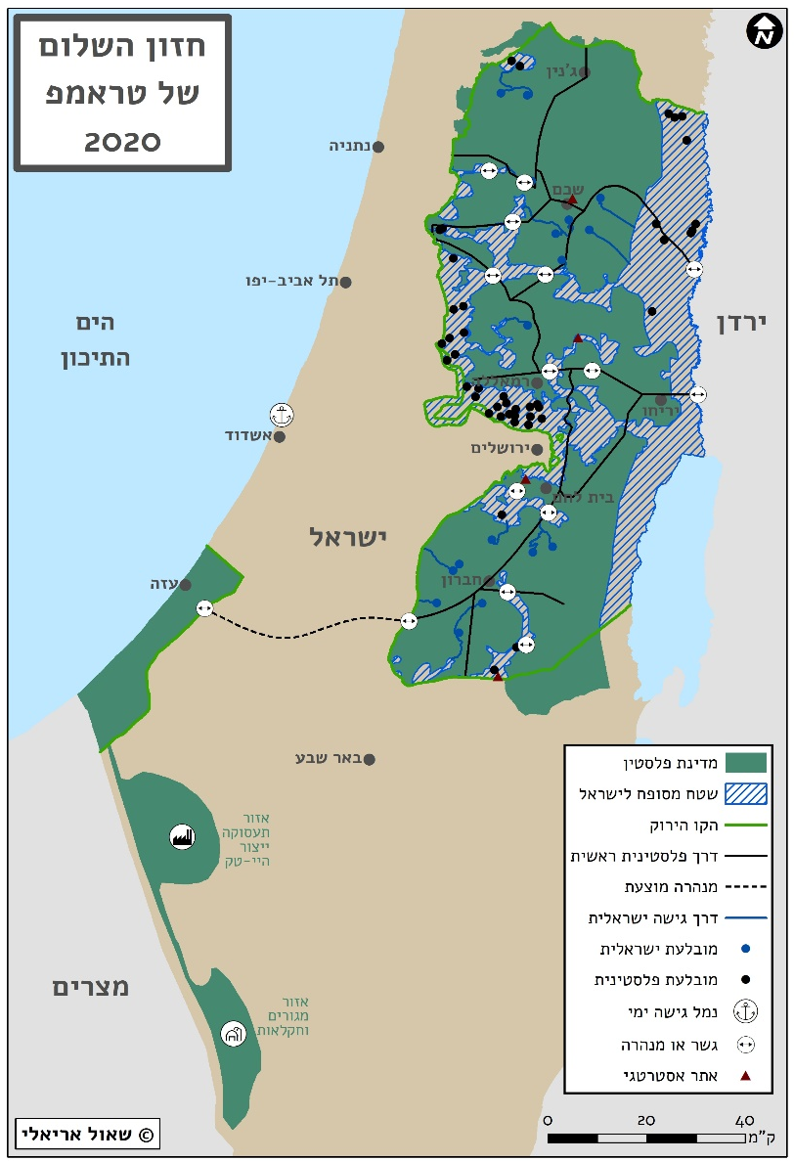
חידוש המו"מ מהנקודה בה נפסק באנאפוליס 2008 הוא הדרך לחתור להסכם קבע וליישוב הסכסוך שחצה זה מזמן את שנת המאה שלו.

